**常见的化学物质——空气和氢气**



日期： 时间： 姓名：

Date: Time: Name:

初露锋芒

[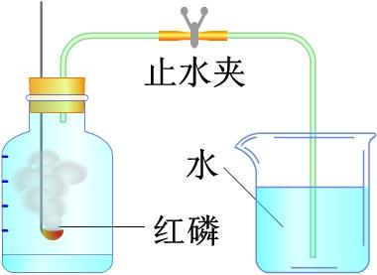](http://www.zxxk.com/)

|  |  |
| --- | --- |
| **学习目标**  **&**  **重难点** | 1．知道空气的组成；  2．掌握空气中氧气含量测定的方法；  3．掌握氧气的性质和制法，掌握催化剂的性质，学会多功能瓶的使用；  4．掌握与催化剂有关的性质和实验；  5．掌握水的物理化学性质和氢气的性质。 |

 根深蒂固

模块一：空气和氧气

1．空气的组成（体积分数）：氮气78%、氧气占21%、稀有气体约占1%。

2．空气的污染：

（1）引起空气污染的主要因素是人为污染源，例如矿物燃料（煤和石油）的燃烧。

（2）空气质量报告中污染指数包括可吸入颗粒物、SO2、NO2(氮氧化物)、PM2.5、臭氧和CO等。其中二氧化硫是引起酸雨的主要气体，PM2.5是引起雾霾的主要物质。

（3）防治空气污染的措施：开辟城市绿地，开发新的洁净能源，使用尾气净化装置，降低有害物质的排放等。

3．稀有气体：化学性质很稳定，一般不跟其他物质发生反应，利用这一性质，常用作保护气；稀有气体在通电时能发出不同颜色的光，可制成多种用途的电光源；氦气的密度仅次于氢气，且不能燃烧，还可用于填充安全飞艇。

4．氧气的物理性质：氧气是无色、无味的气体，难溶于水（可用排水法收集），密度比空气大（可用向上排气法收集）。

5．氧气的化学性质：活泼，能跟许多金属和非金属发生反应（反应的化学方程式和实验现象）；

|  |  |  |  |
| --- | --- | --- | --- |
| 反应物 | 反应现象 | | 化学方程式 |
| 在空气中（条件：点燃） | 在氧气中（条件：点燃） |
| 碳 | 发出红光 | 剧烈燃烧，发出白光 | C + O2  CO2 |
| 硫 | 产生淡蓝色火焰和有刺激性气味的气体 | 产生蓝紫色火焰和有刺激性气味的气体 | S + O2  SO2 |
| 磷 | 产生大量白烟 | 产生大量白烟和明亮的白光 | 2P + 5O2  2P2O5 |
| 铁 | 不发生燃烧 | 剧烈燃烧，火星四射，生成黑色固体 | 3Fe + 2O2  Fe3O4 |
| 镁 | 发出耀眼的白光，生成白色粉末 | 发出更加耀眼的白光，生成白色粉末 | 2Mg + O2  2MgO |

具有氧化性，能助燃，供给呼吸。

（3）主要用途：可用于供给呼吸、富氧炼钢，用氧炔焰气焊或气割钢板等。

模块二：氧气的制备

1．主要用途：可用于供给呼吸、支持燃烧、富氧炼钢，用氧炔焰焊接和切割金属等。

2．氧气的工业制法：分离液态空气（沸点比氮气高的氧气后逸出）。

3．氧气的实验室制备：用H2O2催化分解或KClO3催化受热分解，反应中的MnO2起催化作用。

|  |  |  |
| --- | --- | --- |
|  | 用氯酸钾制取氧气 | 用双氧水制取氧气 |
| 反应原理 |  |  |
| 反应物的状态 | 固固 | 固液 |
| 反应条件 | 加热 | 不加热 |
| 反应装置 |  | http://h.hiphotos.baidu.com/baike/s%3D220/sign=8d7bb9a409d162d981ee651e21dea950/242dd42a2834349b8c4899e5caea15ce36d3be00.jpg |
| 收集装置 | IMG_256IMG_256 | |
| 气体的检验方法 | 带火星的木条伸入集气瓶内，木条复燃，证明为氧气。 | |
| 气体的验满方法 | 将带火星的木条放在集气瓶口，木条复燃，证明为氧气已集满。 | |

4．催化剂：在化学反应里能使其他物质的反应速率加快，而本身的质量和化学性质在反应前后都没有变化的物质。

【思考】

（1）在氯酸钾和二氧化锰混合制取氧气的实验中，随着反应的进行，二氧化锰质量分数的变化情况如何？反应后如何从反应后的混合物中提纯二氧化锰？

答案：随着反应进行，二氧化锰的质量分数变大；溶解、过滤、（洗涤、干燥）得到二氧化锰

（2）质量、浓度都相等的两份过氧化氢溶液，a中加入少量MnO2，b中不加MnO2，分别同时加热，下列图像表示放出氧气质量（纵坐标）与反应时间（横坐标）的关系，其中正确的是 （ ）

**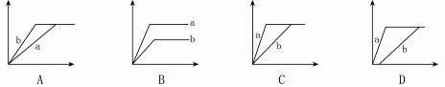**

【答案】C

模块三：空气中氧气含量的测定

1．实验装置：

[](http://www.zxxk.com/)

2．实验现象：

红磷燃烧，放出热量，冒出白烟；

装置冷却到室温后打开弹簧夹，烧杯内的水倒流入集气瓶，约占瓶子容积的1/5。

3．实验结论：

说明空气不是单一的物质；氧气约占空气总体积的1/5。

还能说明氮气不溶于水，氮气不与水发生反应。

4．原理：4P+5O22P2O5

空气中氧气减少，气体压强减少，水倒流到集气瓶中的体积等于气体减少的气体。

5．注意事项：

（1）所用的红磷必须\_\_\_\_\_\_\_，如果红磷过少则氧气没有全部消耗完；

（2）要等集气瓶（装置）\_\_\_\_\_\_\_\_后才能打开弹簧夹；

（3）装置的\_\_\_\_\_\_\_性要好（否则测量结果偏小）；

（4）要先夹住橡皮管，然后再点红磷（否则测量结果偏大）。

【答案】过量（足量）；冷却；气密。

6．深度思考：

（1）可否换用木炭、硫、铁丝等物质？为什么？

【答案】不能用木炭或硫。因为木炭或硫燃烧会产生气体，造成瓶内气体体积变化小，若在瓶中盛少量水或者氢氧化钠溶液则可行，起到吸收产物的作用；不能用铁丝，因为铁丝不能在空气中燃烧。

要求：与空气中的氧气反应且不与其它成分反应，并且产物是固体或者液体。

（2）若实验过程中止水夹没有夹紧会产生什么后果？

【答案】如果没有夹紧，反应过程中大量放热，气体膨胀，瓶内的空气从导管逸出，使得最终压强减少更多，进入的水更多，得到的氧气含量偏大。

（3）有时在做红磷燃烧实验时在集气瓶中装有少量水，装水的作用什么？

【答案】使装置迅速冷却，减少反应时间。

（4）实际实验中，如果测得的结果比真实值小，其原因可能是：

\_\_\_\_\_\_\_\_\_\_\_\_\_\_\_\_\_\_\_\_\_\_、\_\_\_\_\_\_\_\_\_\_\_\_\_\_\_\_\_\_\_\_\_\_\_\_\_、\_\_\_\_\_\_\_\_\_\_\_\_\_\_\_\_\_\_\_\_\_。

【答案】A．红磷量不足；B．装置气密性差；C．未冷却至室温就打开弹簧夹

（5）实际实验中，如果测得的结果比真实值大，其原因可能是：

\_\_\_\_\_\_\_\_\_\_\_\_\_\_\_\_\_\_\_\_\_\_\_\_\_\_\_\_\_\_\_\_\_\_\_\_\_\_、\_\_\_\_\_\_\_\_\_\_\_\_\_\_\_\_\_\_\_\_\_\_\_\_\_\_\_\_\_\_\_\_\_\_\_\_\_。

【答案】A．点燃红磷后，插入燃烧匙时，瓶塞子塞得太慢，使得瓶中空气受热膨胀，部分空气溢出；B．实验开始时，未夹止水夹（或未夹紧）。

7．拓展装置

|  |  |  |
| --- | --- | --- |
| 20071022085735790 |  |  |
|  |  |  |
| 优点：密封环境下进行实验，可以防止燃烧匙伸入集气瓶时气体的散逸 | | |

模块四：水和氢气

1．水的物理性质：

没有颜色、没有气味、没有味道的液体。

在101.3kPa压强时，沸点是100℃，凝固点是0℃；在4℃时的密度（为1.00g/cm3）最大，0℃时的密度变小，这跟水的缔合性（或反常膨胀性）有关；水的比热容很大。

水具有良好的溶解性和分散性，是最常用的溶剂和分散剂。

2．水的电解实验：

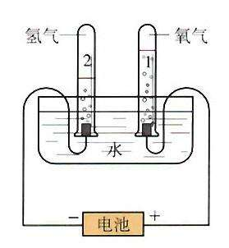

|  |  |  |
| --- | --- | --- |
| 实验步骤 | 实验现象 | 实验结论及解释 |
| 在电解器试管里加满水，通直流电 | 电极上产生气泡，一段时间后，负极试管里气体的体积约为正极试管里的2倍 | 电解水生成了氢气和氧气，说明了水是由氢元素和氧元素组成的，且水分子中氢原子和氧原子的个数比为2:1 |
| 切断电源，将带火星的木条伸入正极的试管中，将燃着的木条伸入负极的试管中 | （1）正极上产生的气体使带火星的木条复燃；  （2）负极的气体能燃烧，产生淡蓝色的火焰 |

其他实验结论：水是化合物；化学反应中分子可以再分成原子，而原子不能再分；化学反应前后原子的种类没有改变；化学反应前后原子的数目没有改变；化学反应前后元素的种类没有改变等。

电解水的实验装置的改进：

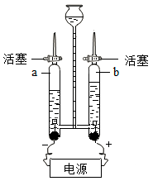

3．水的化学性质：

（1）水在直流电压作用下能发生分解反应；

（2）水能跟某些碱性氧化物（如：CaO）、酸性氧化物（如：CO2）和无水盐（如：CuSO4）发生化合反应。

\_\_\_\_\_\_\_\_\_\_\_\_\_\_\_\_\_\_\_\_\_\_\_；\_\_\_\_\_\_\_\_\_\_\_\_\_\_\_\_\_\_\_\_\_\_\_；\_\_\_\_\_\_\_\_\_\_\_\_\_\_\_\_\_\_\_\_\_\_\_；

【答案】CaO + H2O → Ca(OH)2；CO2 + H2O → H2CO3；CuSO4 + 5H2O → CuSO4·5H2O

4．水被污染的原因：人们向水中排放的废气、废水和废物超过了水的自净能力。

5．水的人工净化：自来水厂通过挥发、沉降、过滤、吸附、消毒等方法。其中，过滤可除去难溶性固体杂质。加液氯杀菌消毒；加净水剂（明矾或氯化铁）使微小悬浮物凝聚。

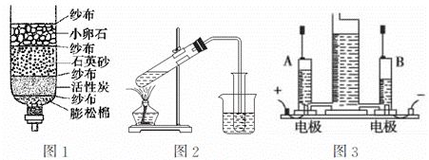

6．氢气的性质与用途：

（1）物理性质：无色、无味、难溶于水；是最轻的气体，可用于填充气球。

（2）化学性质：

①具有可燃性，可作高能燃料；点燃混有氧气的氢气可能发生爆炸，因此点燃氢气之前必须检验氢气的纯度。

②具有还原性，可作冶炼金属的还原剂（如：）。

 枝繁叶茂

模块一：空气和氧气

题型1：空气的成分和环境污染

【例1】空气中体积分数最大的气体是 （ ）

A．氧气 B．氮气 C．氢气 D．二氧化碳

【难度】★【答案】B

【例2】雾霾是一种大气污染现象，不属于雾霾治理措施的是 （ ）

A．植树绿化，美化环境

B．提倡绿色出行，发展公共交通

C．外出时佩戴防雾霾口罩

D．减少燃烧发电，增加太阳能发电

【难度】★【答案】C

题型2：氧气的性质和用途

【例1】在充满氧气的集气瓶中燃烧，产生明亮的蓝紫色火焰的物质是（ ）

A．硫粉 B．铁丝 C．木炭 D．红磷

【难度】★【答案】A

【例2】X在氧气中燃烧，能生成具有刺激性气味的气体，X可能是（ ）

A．木炭 B．铁丝 C．氢气 D．硫粉

【难度】★【答案】D

【例3】物质在氧气中燃烧的现象叙述错误的是 （ ）

|  |  |  |  |  |
| --- | --- | --- | --- | --- |
| 选项 | A | B | C | D |
| 物质 | 木炭 | 硫粉 | 红磷 | 铁丝 |
| 用途 | 发出白光 | 淡蓝色火焰 | 大量白烟 | 火星四射 |

【难度】★【答案】B

【例4】下列对实验现象的叙述中，正确的是 （ ）

A．磷在空气中燃烧产生大量白色的烟雾

B．硫在氧气中燃烧发出黄色的火焰

C．木炭在氧气中燃烧发出白光

D．铁丝在氧气中剧烈燃烧生成黑色固体四氧化三铁

【难度】★【答案】C

题型3：氧气和稀有气体的性质与用途的关系

【例1】人类的生产和生活都离不开O2。有关O2用途的正确认识是 （ ）

A．用于灭火

B．用氧炔焰焊接和切割金属

C．液氧做火箭燃料

D．用作绿色植物光合作用的原料

【难度】★【答案】B

【例2】稀有气体的下列用途，分别与哪项性质有关？

A．一般不跟其他物质反应；B．密度小于空气的密度；C．通电后会发出有色的光；D．难溶于水

（1）灯泡内充入氩气\_\_\_\_\_\_\_\_\_\_\_；

（2）用氦气填充气球或飞艇\_\_\_\_\_\_\_\_\_\_\_；

（3）用于制造霓虹灯\_\_\_\_\_\_\_\_\_\_\_；

（4）电焊金属时用氩气作保护气体\_\_\_\_\_\_\_\_\_\_\_。

【难度】★【答案】A；B；C；A

模块二：氧气的制备

【例1】气体制取是重要的化学实验活动。

（1）实验室用双氧水与二氧化锰制取氧气，该方法制取氧气的化学方程式是\_\_\_\_\_\_\_\_\_\_\_\_\_\_\_\_\_\_。能收集氧气的装置是\_\_\_\_\_\_\_\_（填编号）。

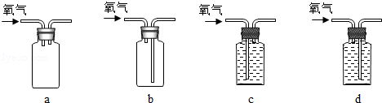

（2）要得到干燥的氧气，可将制得的气体通过填充一种氧化物的干燥装置，该氧化物是\_\_\_\_\_\_\_。

【难度】★【答案】（1）****，d； （2）CaO或氧化钙或生石灰

【例2】下面是几种实验室制取气体的发生装置与收集装置。

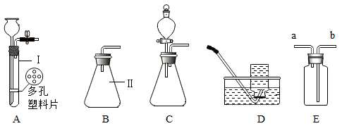

（1）写出仪器名称：Ⅰ\_\_\_\_\_\_\_\_\_\_\_\_\_\_，Ⅱ\_\_\_\_\_\_\_\_\_\_\_\_\_\_。

（2）实验室可用二氧化锰与双氧水制取氧气。若要较好地控制产生氧气的速度，应选用装置\_\_\_\_\_\_\_（填编号）。实验室还可以用氯酸钾和二氧化锰制氧气，反应的化学方程式为\_\_\_\_\_\_\_\_\_\_\_\_\_\_\_\_。

（3）D装置收集氧气，操作的正确顺序为\_\_\_\_\_\_\_\_\_\_\_\_\_\_（填编号）。

①将导管深入集气瓶口，气体进入瓶中

②将装满水的集气瓶倒置在水槽中

③当气体收集满时，用毛玻璃片盖上瓶口，将集气瓶移出水面放置

若用E装置进行排空气法收集氧气，气体应从\_\_\_\_\_\_\_\_\_\_\_\_\_\_（填“a”或“b”）端通入。

【难度】★★【答案】（1）试管，锥形瓶；（2）C，****；（3）②①③；（4）b

【例3】据图回答下列问题：

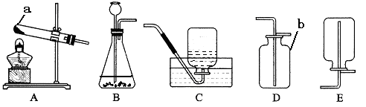

（1）写出装置图中标有a、b符号的仪器名称：a\_\_\_\_\_\_\_\_\_，b\_\_\_\_\_\_\_\_\_。

（2）实验室用双氧水制取氧气时，可选用的发生装置是\_\_\_\_\_\_\_\_\_；用氯酸钾制取氧气时可选用的发生装置是\_\_\_\_\_\_\_\_\_\_\_；可选用\_\_\_\_\_\_\_\_\_\_\_\_或\_\_\_\_\_\_\_\_\_装置收集氧气（写装置编号）。原因是氧气\_\_\_\_\_\_\_\_\_\_\_\_\_且\_\_\_\_\_\_\_\_\_\_\_\_\_\_\_\_\_\_\_\_

（3）固体过氧化钠与水反应的化学方程式如下：2Na2O2＋2H2O→4NaOH＋O2↑。若通过此反应制取氧气，可选用\_\_\_\_\_\_\_\_\_\_\_装置作气体发生装置（写装置编号）。

（4）甲烷（CH4）是一种无色、无味的气体，密度比空气小且极难溶于水，是天然气的主要成分。实验室制取甲烷气体常用无水醋酸钠（固体）和碱石灰（固体）加热制得。则实验室制取甲烷可选用的发生装置是\_\_\_\_\_\_\_\_\_，选用的收集装置是\_\_\_\_\_\_\_\_\_、\_\_\_\_\_\_\_\_。

【难度】★【答案】（1）试管，集气瓶；（2）B，A，CD，不易溶于水且密度略大于空气；（3）B；（4）A，CE

【例4】某兴趣小组同学对实验室制取氧气的条件进行如下探究实验。

（1）为探究催化剂的种类对氯酸钾分解速度的影响，甲设计以下对比试验：

I．将3.0gKClO3与1.0gMnO2均匀混合加热

II．将xgKClO3与1.0gCuO均匀混合加热

在相同温度下，比较两组实验产生O2的快慢。

I中反应的化学方程式是\_\_\_\_\_\_\_\_\_\_\_\_\_\_\_；II中x的值为\_\_\_\_\_\_\_\_\_\_。

（2）乙探究了影响双氧水分解速度的某种因素，实验数据记录如表：

|  |  |  |  |  |
| --- | --- | --- | --- | --- |
|  | 双氧水的质量 | 双氧水的浓度 | MnO2的质量 | 相同时间内产生O2的体积 |
| I | 50.0g | 1% | 0.1g | 9mL |
| II | 50.0g | 2% | 0.1g | 16mL |
| III | 50.0g | 4% | 0.1g | 31mL |

本实验中，测量O2体积的装置是\_\_\_\_\_\_\_\_\_\_\_\_\_\_\_\_\_\_\_\_（填序号）。

实验结论：在相同条件下，\_\_\_\_\_\_\_\_\_\_\_\_\_\_\_\_\_\_\_\_，双氧水分解得越快。

丙用如图装置进行实验，通过比较\_\_\_\_\_\_\_\_\_\_\_\_\_\_\_也能达到实验目的。

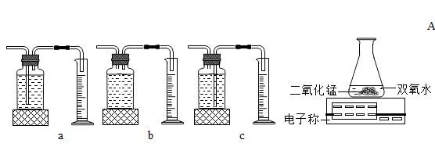

【难度】★★【答案】（1）**** 3.0

（2）C 双氧水浓度越大 相同时间天平读数差值大小（其它合理也可）

**【技巧归纳】**多功能瓶的使用

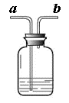作用一：洗气瓶

1．医院：观察氧气速度，使氧气湿润。

氧气从\_\_\_导管进入，从\_\_\_导管流出。简称：\_\_\_进\_\_\_出，\_\_\_导管接病人的呼吸面罩。

【答案】a b 长进短出 b

2．除去空气（混合气体）中少量的二氧化碳。

为除去二氧化碳，洗气瓶中应放入\_\_\_\_\_\_\_，反应的化学方程式：\_\_\_\_\_\_\_\_\_\_\_\_\_\_\_\_\_\_。

导管连接：“\_\_\_\_\_\_进\_\_\_\_\_\_出”

【答案】氢氧化钠溶液  长 短

作用二：贮气瓶

1．收集密度小于空气的气体，如\_\_\_\_\_\_\_\_\_\_\_\_\_\_\_。

（1）\_\_\_\_进\_\_\_\_出；气体进入后先集中在装置的\_\_\_\_\_\_\_\_\_\_\_\_\_\_\_（上部/下部）；

【答案】H2 短 长 上部

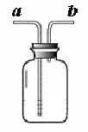

（2）\_\_\_\_进\_\_\_\_出；气体进入后先集中在装置的\_\_\_\_\_\_\_\_\_\_\_\_\_\_\_\_（上部/下部）；

【答案】长 短 上部

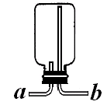

2．收集密度大于空气的气体，如\_\_\_\_\_\_\_\_\_\_\_\_\_\_\_。

（1）\_\_\_\_进\_\_\_\_出；气体进入后先集中在装置的\_\_\_\_（上部/下部）；

【答案】CO2、O2 长 短 下部



（2）\_\_\_\_进\_\_\_\_出；气体进入后先集中在装置的\_\_\_\_（上部/下部）

【答案】短 长，下部



3．排水法收集气体（要求气体：\_\_\_\_\_\_\_\_\_\_\_\_\_\_\_\_\_\_\_\_\_\_\_\_\_\_\_\_\_\_\_\_\_）

（1）如下图：

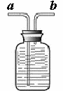

收集氢气：\_\_\_\_\_进\_\_\_\_\_出；气体进入后先集中在装置的\_\_\_\_\_\_\_\_\_\_。

收集氧气：\_\_\_\_\_进\_\_\_\_\_出；气体进入后先集中在装置的\_\_\_\_\_\_\_\_\_\_。

以上两项使用过程的共同点：都是\_\_\_\_\_进\_\_\_\_\_出，气体都集中在装置的\_\_\_\_\_。

【答案】不溶于水且不与水反应 短 长 上部 短 长 上部 短 长 上部

（2）如下图：

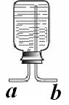

收集氢气：\_\_\_\_\_\_\_进\_\_\_\_\_\_\_出；气体进入后先集中在装置的\_\_\_\_\_\_\_\_\_\_\_\_\_\_。

收集氧气：\_\_\_\_\_\_\_进\_\_\_\_\_\_\_出；气体进入后先集中在装置的\_\_\_\_\_\_\_\_\_\_\_\_\_\_。

以上两项使用过程的共同点：都是\_\_\_\_\_进\_\_\_\_\_出，气体都集中在装置的\_\_\_\_\_。

【答案】长 短 上部 长 短 上部 长 短 上部

作用三：量气瓶：测气体体积

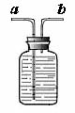 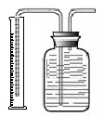

气体应该从\_\_\_\_\_\_\_导管进入，水从\_\_\_排出，

应该在\_\_\_\_\_导管接一个\_\_\_\_\_\_\_\_\_\_\_\_\_\_。

气体体积等于\_\_\_\_\_\_\_\_\_\_\_\_\_\_\_\_\_\_\_\_\_\_\_\_\_\_\_\_\_\_\_\_\_\_\_\_\_\_\_\_\_\_。

【答案】短 长导管 a 量筒 排出水的体积（量筒收集到的水的体积）

模块三：空气中氧气含量的测定

【例1】如图所示装置可用于测定空气中氧气的含量，实验前在集气瓶内加入少量水，并做上记号。下列说法中不正确的是（ ）

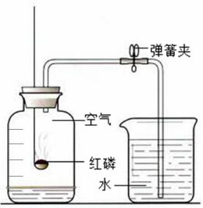A．红磷燃烧产生大量的白雾，火焰熄灭后立刻打开弹簧夹

B．该实验证明空气中氧气的含量约占1/5

C．实验时红磷一定要过量

D．实验前一定要检查装置的气密性

【难度】★

【答案】A

【例2】用来测定空气成分的方法很多，如图所示的是小明用红磷在空气中燃烧的测定方法。实验过程是：

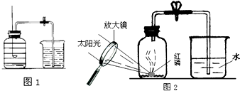第一步：将集气瓶容积划分为五等份，并做好标记。

第二步：点燃燃烧匙内的红磷，伸入集气瓶中并把塞子塞紧。

第三步：待红磷熄灭并冷却后，打开弹簧夹，发现水被吸入集气瓶中，进入集气瓶中水的体积约为集气瓶总容积的1/5。

请回答下列问题：

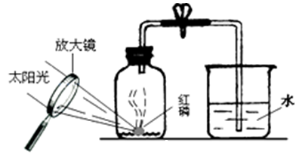（1）上面的实验同时证明了氮气有\_\_\_\_\_\_\_\_\_\_\_\_\_\_\_\_的化学性质。

（2）实验完毕，若进入集气瓶中水的体积不到总容积的1/5，你认为导致这一结果的原因可能是\_\_\_\_\_\_\_\_\_\_\_\_\_\_（只要求写出一种原因）。

（3）某同学对实验进行反思后，提出了改进方法（如图2所示），

你认为改进后的优点是：\_\_\_\_\_\_\_\_\_\_\_\_\_\_\_\_\_\_\_\_\_\_\_\_\_\_\_\_\_\_\_\_\_\_\_\_\_\_\_\_\_\_\_\_\_\_。

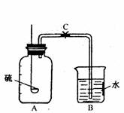（4）小刚同学为验证空气中氧气的体积分数，进行实验(如图所示)。燃烧匙里盛燃着的足量的硫，反应结束，冷却后，打开C夹，水不沿导管进入A瓶。请回答：

①B容器的名称是\_\_\_\_\_\_\_\_\_，硫在A瓶中燃烧的化学方程式是\_\_\_\_\_\_\_\_\_\_\_\_\_\_\_\_\_\_\_。

②该实验失败的主要原因是\_\_\_\_\_\_\_\_\_\_\_\_\_\_\_。

③若不改变原装置，要使实验成功，你的改进意见是：\_\_\_\_\_\_\_\_\_\_\_\_\_\_\_。

④若实验成功，可证明空气中氧气的体积分数约为\_\_\_\_\_\_\_\_\_\_\_\_\_\_\_\_\_\_\_\_\_\_\_\_\_\_\_\_\_。

【难度】★★

【答案】（1）不可燃也不助燃

（2）红磷量不足（或装置气密性不好、未冷却到室温就打开止水夹、红磷中含有能燃烧生成其他气体的杂质）

（3）不需酒精灯点燃红磷，节约能源（或不需打开瓶塞点燃红磷造成装置漏气，实验误差小）

（4）①烧杯；

②硫燃烧生成的SO2与消耗的氧气的体积相等（或硫燃烧前后集气瓶内的压强不变）

③用红磷替换硫（集气瓶底部放少量浓氢氧化钠溶液）（合理即可） ④1/5

模块四：水和氢气

考点1：水的电解实验

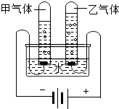【例1】如图是电解水的装置：

（1）写出水电解的化学方程式\_\_\_\_\_\_\_\_\_\_\_\_\_\_\_\_\_\_\_\_\_，其生成物的分子个数比与\_\_\_\_\_\_\_\_\_\_\_\_\_（填“质量”或“物质的量”）之比相等。

（2）常温常压下，甲气体和乙气体的溶解度分别为1.63×10-3g/100g水、4.34×10-3g/100g水。在电解过程中，甲、乙两种气体的体积比可能\_\_\_\_\_\_\_\_（填“大于”或“小于”）2:1。

【难度】★★

【答案】（1）；物质的量 （2）大于。

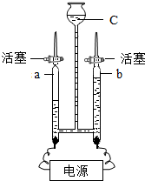【例2】科学家用通电的方法使水分解，从而证明了水的组成。

（1）把水注入水电解器装置中，接通直流电，可以观察到a管中的电极上\_\_\_\_\_\_\_\_\_\_\_\_；

（2）检验b管中产物的方法是\_\_\_\_\_\_（选填“Ⅰ”或“Ⅱ”或“Ⅲ”）。

Ⅰ．用点燃的木条接近玻璃管尖嘴部分，慢慢打开活塞

Ⅱ．用带火星的木条接近玻璃管尖嘴部分，慢慢打开活塞

Ⅲ．用内壁沾有澄清石灰水的烧杯罩在尖嘴上方，慢慢打开活塞．

（3）科学家还用点燃氢气，证明燃烧产物的方法，证实了水的组成。如果将电解水产生的氢气直接缓缓地通过装有足量无水硫酸铜的仪器c，在导管d处点燃，然后把盛有冷水的烧杯至于如图所示的位置。实验过程中可以观察到的现象是\_\_\_\_\_\_\_\_\_\_\_\_\_\_\_\_\_\_\_\_\_\_\_\_。

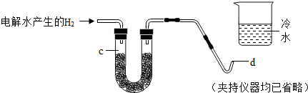

【难度】★★

【答案】（1）有气泡产生；（2）Ⅱ；（3）仪器c中无水硫酸铜变蓝色、d处有淡蓝色（或黄色）火焰产生、烧杯底部（或外壁）有水滴（或水珠）

题型2：H2的性质

【例1】思考并回答下列问题：

（1）“化学为人类提供动力”。氢能属于绿色能源，氢气燃烧的化学方程式是\_\_\_\_\_\_\_\_\_\_\_\_\_\_\_\_\_\_\_\_\_\_\_\_。

（2）氢气还原氧化铜的化学方程式是\_\_\_\_\_\_\_\_\_\_\_\_\_\_\_\_\_\_\_\_\_\_\_，其中氧化剂是\_\_\_\_\_\_\_\_\_\_\_。

【难度】★

【答案】（1）；（2），CuO。

【例2】为了进一步测定水中的元素组成的质量比，某科技小组的同学设计了下列实验（装置如图），利用氢气还原氧化铜生成铜和水，通过称量反应前后装置A、B的质量，结果测得m(H):m(O)＞1:8，比理论值偏高，其原因不可能是 （ ）。

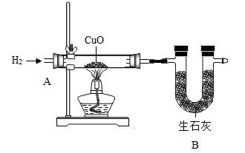

A．通入的氢气未经过干燥 B．装置A内管口有水凝结

C．氧化铜没有完全还原 D．装置B同时吸收了空气中的水蒸气和CO2

【难度】★★★【答案】C

题型3：水的净化

【例1】河水净化的主要步骤如下图所示。有关说法错误的是 （ ）

X

净化的水

III

II吸附

河水

I沉降、过滤

…

液氯

A．步骤Ⅰ可除去难溶性杂质 B．X试剂可以是活性炭

C．步骤Ⅲ可杀菌、消毒 D．净化后的水是纯净物

【难度】★【答案】D

 瓜熟蒂落

题型1：空气和氧气

1．雾霾天气导致呼吸病人增多，因为雾霾可使空气中增加大量的 （ ）

A．二氧化碳 B．一氧化碳 C．二氧化硫 D．可吸入颗粒物

【难度】★

【答案】D

2．空气是一种宝贵资源。下列有关空气的说法正确的是 （ ）

A．空气中的稀有气体化学性质很稳定，所以常用作电光源

B．空气由氧气和氮气组成，其中氮气的质量约占空气质量的4/5

C．空气中分离出的氮气化学性质不活泼，可作食品保鲜的保护气

D．空气质量报告中所列的空气质量级别数目越大，空气质量越好

【难度】★

【答案】C

3．下列关于氧气用途的叙述错误的是 （ ）

A．富氧炼钢 B．呼吸氧化剂

C．氧炔焰切割金属 D．光合作用原料

【难度】★

【答案】D

4．下列实验中，能观察到现象是 （ ）

A．磷在氧气中燃烧产生白色烟雾 B．硫在氧气中燃烧产生刺激性气味

C．木炭在氧气中燃烧发出红色光 D．铁丝在空气中剧烈燃烧，火星四射

【难度】★

【答案】B

5．鉴别空气、氧气、氮气最好选用 （ ）

A．紫色石蕊试液 B．澄清石灰水

C．带火星的木条 D．燃着的木条

【难度】★

【答案】D

6．做铁丝在氧气中燃烧的实验操作或现象不正确的是 （ ）

A．在盛氧气的集气瓶底预先放少量细砂或水

B．先用带火星的木条放在集气瓶口检验氧气是否充满

C．在铁丝末端系上火柴杆，点燃后立即伸入集气瓶中

D．铁丝在氧气中剧烈燃烧，火星四射，生成黑色固体

【难度】★

【答案】C

7．以下是根据一些反应事实推理出的影响化学反应的因素，其中推理不合理的是 （ ）

|  |  |  |
| --- | --- | --- |
| 序号 | 化学反应事实 | 影响化学反应的因素 |
| A | 双氧水在常温下很难分解，而在加入二氧化锰后迅速分解 | 催化剂 |
| B | 硫在空气中燃烧发出淡蓝色火焰，在纯氧中燃烧发出蓝紫色火焰 | 反应物的浓度 |
| C | 食物在冰箱中保存不易腐烂 | 温度 |
| D | 铜片在空气中很难燃烧，铜粉在空气中能燃烧 | 反应物的种类 |

【难度】★

【答案】D

考点2：氧气的制备

8．实验室用如图所示装置制取氧气，下列有关说法不正确的是 （ ）

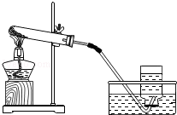

A．试管中加入的药品是MnO2和H2O2

B．实验前应检查装置的气密性

C．待导管口产生连续均匀的气泡时才开始收集氧气

D．实验结束时应先从水槽中取出导管，再停止加热

【难度】★

【答案】A

9．实验室用右图装置制取氧气时，有关实验操作顺序正确的是 （ ）

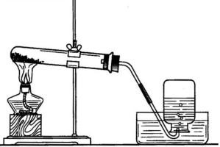

A．实验开始时，先装药品，后检查装置气密性

B．搭建装置时，先固定试管，后放置酒精灯

C．收集气体后，先用毛玻璃片盖上集气瓶，后移出水槽

D．实验结束后，先熄灭酒精灯，后将导管移出水面

【难度】★

【答案】C

10．某气体常温下不与空气中的成分反应，密度比空气小，极易溶于水，以下收集该气体的方法正确的是 （ ）

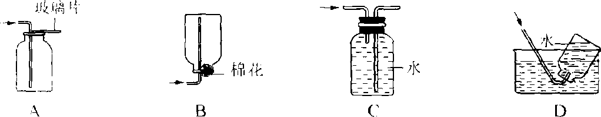

【难度】★

【答案】B

11．用氯酸钾和二氧化锰混合加热制氧气，反应前后二氧化锰发生的变化是 （ ）

A．质量减少 B．在残留物中的质量分数变大

C．化学性质改变 D．元素化合价降低

【难度】★

【答案】B

12．向盛有固体的广口瓶中滴加分液漏斗中的液体，可观察到U形管中红墨水液面左降右升，该固体和液体试剂不可能是 （ ）

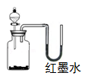

A．大理石和稀硫酸 B．生石灰和水 C．硝酸钾和水 D．双氧水和二氧化锰

【难度】★

【答案】C

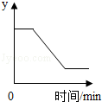13．如图表示一定质量的KClO3和MnO2固体混合物受热过程中，某变量y随时间的变化趋势，纵坐标表示的是 （ ）

A．固体中氧元素的质量 B．生成O2的质量

C．固体中MnO2的质量 D．固体中钾元素的质量

【难度】★★

【答案】A

14．如图所示：

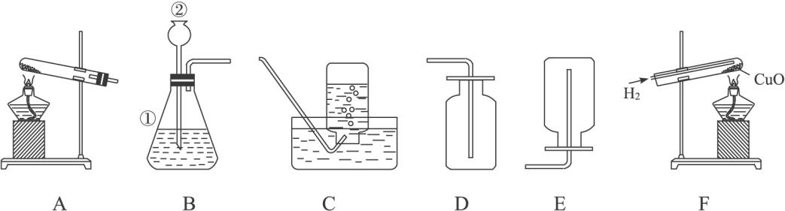

（1）写出①②两种仪器的名称：①\_\_\_\_\_\_\_\_\_\_\_\_,②\_\_\_\_\_\_\_\_\_\_\_\_。

（2）实验室室制取氧气，应将气体发生装置\_\_\_\_\_\_\_\_\_\_\_\_和收集装置\_\_\_\_\_\_\_\_\_\_\_\_（只填排空气法）连接（填字母代号）。

【难度】★

【答案】（1）①锥形瓶；②长颈漏斗；（2）A，D

15．利用下图装置探究制取气体的原理、方法。

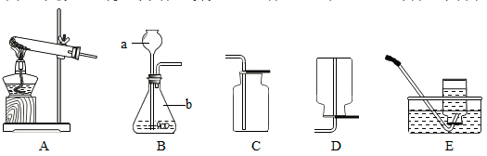

（1）写出仪器名称：a\_\_\_\_\_\_\_\_\_，b\_\_\_\_\_\_\_\_\_。

（2）用氯酸钾和二氧化锰的混合物制取O2，反应的化学方程式为\_\_\_\_\_\_\_\_\_\_\_\_\_\_\_\_\_\_\_\_\_\_\_\_\_\_\_，选用C装置收集氧气，其原因是\_\_\_\_\_\_\_\_\_\_\_\_\_\_\_\_\_\_；

（3）实验室常用氯化铵固体与碱石灰固体共热来制取一瓶易溶于水、密度比空气小的氨气（NH3），应选择的装置组合是\_\_\_\_\_\_\_\_\_（填图编号）。

（4）实验室若用装置F来收集氨气，气体应该从\_\_\_\_\_\_\_\_\_端（填“c”或“d”）通入。

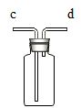

F

【难度】★

【答案】（1）长颈漏斗、锥形瓶；（2）****，氧气的密度大于空气；

（3）A、D；（4）d

16．下图是实验室制取气体常见的装置，据图回答有关问题。

 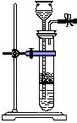 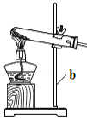 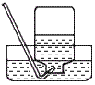  

A B C D E F

（1）写出指定仪器的名称：a\_\_\_\_\_\_\_\_\_\_\_\_\_\_\_\_\_\_；b．\_\_\_\_\_\_\_\_\_\_\_\_\_\_\_\_\_\_；

（2）实验室制取二氧化碳气体，装置A、B都可用作发生装置，其中可以随时使反应发生或停止的装置是\_\_\_\_\_\_\_\_\_\_\_\_\_\_\_\_\_\_（填序号，下同），可选用的收集装置是\_\_\_\_\_\_\_\_\_\_\_\_\_\_\_\_\_\_。

（3）用装置C作为发生装置制取氧气，发生反应的化学方程式为\_\_\_\_\_\_\_\_\_\_\_\_\_\_\_\_\_\_\_\_\_\_\_\_\_\_\_；用装置D收集氧气，气体收集完毕时，应先\_\_\_\_\_\_\_\_\_（填“从水中取出导气管”或“熄灭酒精灯”）；氧气收集完成后，测得其纯度明显偏低，原因可能是\_\_\_\_\_\_\_\_\_\_\_\_\_\_\_\_\_\_（填序号）

Ⅰ．氯酸钾中加入了二氧化锰 Ⅱ．收集前，集气瓶中未注满水

Ⅲ．收集后，集气瓶中仍有少量水 Ⅳ．未见气泡连续均匀冒出时就开始收集

（4）实验室在常温下用块状电石与水反应制取微溶于水的乙炔气体，该反应必须严格控制加水速率，以免剧烈反应放热引起发生装置炸裂。你认为上图中最适合制取乙炔气体的发生装置是\_\_\_\_\_\_\_\_\_；如果用右图所示装置收集乙炔，气体应从\_\_\_\_\_\_\_\_\_（填“m”或“n”）端管口通入。

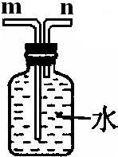

【难度】★★

【答案】（1）锥形瓶，铁架台； （2）B，F；

（3）****，从水中取出导气管，Ⅱ、Ⅳ； （4）A，n

17．小雨阅读课外资料得知：双氧水分解除了用二氧化锰还可用氧化铜等物质作催化剂。

【提出问题】氧化铜是否也能作氯酸钾分解的催化剂？它是否比二氧化锰催化效果更好？

【设计实验】小雨以生成等体积的氧气为标准，设计了下列三组实验（其它可能影响实验的因素均忽略）。

|  |  |  |  |
| --- | --- | --- | --- |
| 实验序号 | KClO3质量 | 其他物质质量 | 待测数据 |
| ① | 1.2 g | / | \_\_\_\_\_\_\_\_\_\_\_\_\_\_\_\_\_\_ |
| ② | 1.2 g | CuO 0.5 g | \_\_\_\_\_\_\_\_\_\_\_\_\_\_\_\_\_\_ |
| ③ | 1.2 g | MnO2 0.5g | \_\_\_\_\_\_\_\_\_\_\_\_\_\_\_\_\_\_ |

（1）上述实验应测量的“待测数据"是\_\_\_\_\_\_\_\_\_\_\_\_\_\_\_\_\_\_\_\_\_\_\_\_\_\_\_\_\_\_\_\_\_；

（2）若实验②比实验①的“待测数据”更\_\_\_\_\_\_\_\_\_\_\_（选填“大"或“小"），说明氧化铜能加快氯酸钾的分解速率；

（3）将实验②反应后的固体加水溶解、过滤、洗涤、干燥，若称量得到0.5g黑色粉末，说明\_\_\_\_\_\_\_\_\_\_\_\_\_\_\_\_；

（4）再将该黑色粉末放入试管中，加入\_\_\_\_\_\_\_\_\_\_\_\_\_\_\_\_，若观察到\_\_\_\_\_\_\_，说明黑色粉末的化学性质在反应前后保持不变。

【预期结论】氧化铜还能作氯酸钾分解的催化剂。

【评价设计】你认为小雨设计实验③和实验②对比的目的是\_\_\_\_\_\_\_\_\_\_\_\_\_\_\_\_\_\_\_\_\_\_\_\_\_。

【难度】★★

【答案】

（1）所需时间，（2）小，（3）黑色粉末的质量在反应前后保持不变；

（4）适量双氧水（过氧化氢溶液）或稀硫酸；（大量气泡或溶液变蓝色）【其他合理答案均可】；探究氧化铜是否比二氧化锰的催化效果更好

18．用下图所示装置制备常见气体。请回答下列问题：

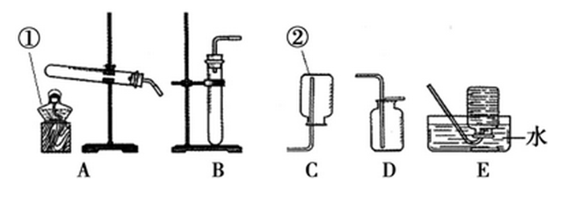

（1）写出图中标号①和②的仪器名称：\_\_\_\_\_\_\_\_\_\_\_\_\_、\_\_\_\_\_\_\_\_\_\_\_\_\_。

（2）小明用上图B、E装置制取一种常见气体（空气中存在）。

①请写出有关反应的化学方程式\_\_\_\_\_\_\_\_\_\_\_\_\_\_\_\_\_\_\_\_\_\_\_\_\_\_\_\_\_\_\_\_\_\_\_\_\_\_\_；

②检查装置的气密性：先将B装置的导管浸入水中，然后用手握住试管外壁，观察到导管口\_\_\_\_\_\_（填“有”或“没有”）气泡冒出，表明B装置肯定会漏气；

③如何检验D中的气体已收集满？请写出有关的操作和现象：\_\_\_\_\_\_\_\_\_\_\_\_\_\_\_\_\_\_\_\_\_\_\_\_\_\_。

④收集气体时，要等到有连续稳定气泡冒出时才开始收集，而不是一看到气泡冒出就收集气体，其原因是\_\_\_\_\_\_\_\_\_\_\_\_\_\_\_\_\_\_\_\_\_\_\_\_\_\_\_\_\_\_\_\_\_\_\_\_\_\_\_\_\_\_\_\_\_\_\_\_\_\_\_\_。

⑤若在反应后的残余物中提纯KCl，需进行以下操作，请把空缺处填上：



在①、②、③的操作中均用到的仪器是\_\_\_\_\_\_\_\_\_\_\_\_\_\_\_\_\_\_\_\_\_\_\_\_\_\_\_\_\_\_。

（3）利用上述实验仪器收集气体时，若只能用C装置收集，则该气体必须具备的性质是\_\_\_\_\_\_\_\_\_\_\_\_\_\_\_\_\_\_\_\_\_\_\_\_\_\_\_\_\_\_\_\_\_\_\_\_\_\_\_。

（4）若用如图装置进行“排空气法”收集制取的O2，请把图中的“导气管”补画完整。

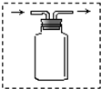

【难度】★★【答案】（1）①酒精灯，②集气瓶；

（2）①2H2O22H2O + O2↑，②没有，③将带火星的小木条置于集气瓶口，小木条复燃则氧气已集满；④刚开始产生的是试管内的空气，⑤溶解，过滤，蒸发，玻璃棒；

（3）密度比空气小，不与空气中的任何气体反应，且易溶于水；

（4）如图：

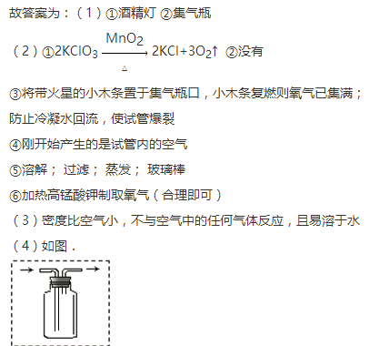

19．实验室利用下图实验装置进行实验，回答下列问题：

a

A

B

C

D

装置示意图：

（1）上图中仪器a的名称为\_\_\_\_\_\_\_\_\_\_\_\_。

（2）实验室用装置A制取氧气的化学方程式是\_\_\_\_\_\_\_\_\_\_\_\_\_\_\_\_\_\_\_\_\_\_\_\_\_\_\_\_\_\_\_\_\_\_\_\_，在上图右侧框内画出排气法收集氧气的装置示意图\_\_\_\_\_\_\_\_\_\_\_\_\_\_\_\_\_\_\_\_\_\_\_\_\_\_\_\_\_\_\_\_\_\_\_\_。

（3）实验室用过氧化氢溶液和二氧化锰制氧气时选用B装置为反应装置。实验中，同学们发现不能得到平稳的氧气流。大家提出从两个方面加以改进：

一是把发生装置由B改为\_\_\_\_\_\_\_\_\_\_\_\_（填字母编号），其理由是\_\_\_\_\_\_\_\_\_\_\_\_\_\_\_\_\_\_\_\_。

二是将过氧化氢溶液加水稀释。若把50 g质量分数为20%的过氧化氢溶液稀释成5%的过氧化氢溶液，需加水的质量为\_\_\_\_\_\_\_\_\_\_\_g。

【难度】★★

【答案】（1）锥形瓶；（2）2KClO32KCl+3O2↑；关键得分点：瓶口向上、导管伸入接近集气瓶底部；（3）C，分液漏斗可以控制加入过氧化氢溶液的速率，150。

20．根据下图回答问题：

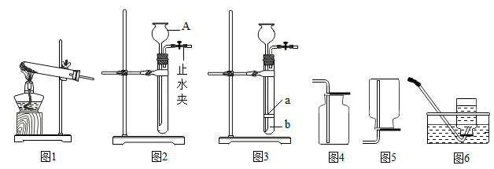

（1）将图1和图6连接可以制取氧气，反应的化学方程式为\_\_\_\_\_\_\_\_\_\_\_\_\_\_\_\_\_\_\_\_\_\_\_\_\_\_\_\_\_\_\_\_，证明氧气已经集满的现象是\_\_\_\_\_\_\_\_\_\_\_\_\_\_\_\_\_\_\_\_\_\_。若用图6收集一瓶含1/4空气的氧气，操作的方法是\_\_\_\_\_\_\_\_\_\_\_\_\_\_\_\_\_\_\_\_\_\_\_\_\_\_\_\_\_\_\_\_\_。

（2）图2中仪器A的名称为\_\_\_\_\_\_\_\_\_\_\_\_\_\_\_\_\_\_\_，它在装置中的主要作用是\_\_\_\_\_\_\_\_\_\_\_\_\_\_\_\_。甲同学用图2和图\_\_\_\_\_\_连接来制取二氧化碳，装置中加入盐酸的量至少要\_\_\_\_\_\_\_\_\_\_\_\_\_\_\_\_\_\_。

（3）乙同学在图2基础上增加了一块带孔的隔板（如图3），则大理石应放在\_\_\_\_\_\_\_\_\_\_\_处（填“a”或“b”），该装置中加入盐酸的量至少要\_\_\_\_\_\_\_\_\_\_\_\_\_\_\_\_\_\_\_\_\_\_；若加入盐酸过多，则有可能产生的后果是\_\_\_\_\_\_\_\_\_\_\_，要使反应停止，其操作是\_\_\_\_\_\_\_\_\_\_\_\_\_\_\_\_\_\_\_\_\_\_。

（4）丙同学用过氧化氢溶液和二氧化锰制取氧气，反应的化学方程式为\_\_\_\_\_\_\_\_\_\_\_\_\_\_\_\_\_\_\_\_\_\_\_\_。反应前他事先往试管中加入了少量的水，甲同学由此产生了疑问，提出了猜想：

猜想1：加水可以起到稀释的作用，使反应速度变缓。

猜想2：……

甲同学根据猜想进行了实验：每次取15mL 15%的过氧化氢溶液，稀释成不同溶质质量分数，在其他条件相同的情况下进行实验。记录数据如下：

|  |  |  |  |  |  |
| --- | --- | --- | --- | --- | --- |
| 实验 | 1 | 2 | 3 | 4[] | 5 |
| 过氧化氢溶液溶质质量分数 | 1% | 3% | 5% | 10% | 15% |
| MnO2粉末用量/g | 0.5 | 0.5 | 0.5 | 0.5 | 0.5 |
| 收集到500mL气体时所用时间/s | 560 | 186 | 103 | 35 | 12 |
| 反应后液体温度/℃ | 26 | 38 | 43 | 59 | 71 |

根据表中数据可知：过氧化氢溶液的溶质质量分数对反应速度的影响是\_\_\_\_\_\_\_\_\_\_\_\_\_\_\_\_。

甲同学的猜想2是：加水可以\_\_\_\_\_\_\_\_\_\_\_\_\_\_\_\_\_\_\_\_\_\_。]

【难度】★★

【答案】（1）2KClO3  2KCl +3O2↑，集气瓶口有气泡逸出，在集气瓶中装入3/4的水，倒置于水槽中进行收集；

（2）长颈漏斗，方便添加液体，4，浸没长颈漏斗下端（或达到液封）；

（3）a，浸没大理石，关闭止水夹后，盐酸从长颈漏斗内溢出，关闭止水夹；

（4）2H2O22H2O + O2↑；溶液的溶质质量分数越大，反应速度越快；降温

考点3：空气中氧气含量的测定

21．右图所示装置可用于测定空气中氧气的含量，实验前在集气瓶内加入少量水，并做上记号。下列说法中，不正确的是 （ ）

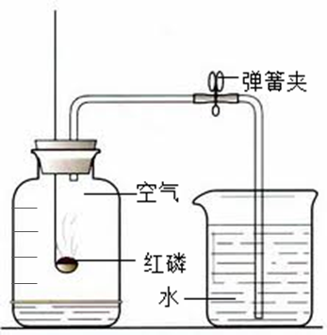

A．实验时红磷一定过量 B．点燃红磷前先用弹簧夹夹紧乳胶管

C．红磷熄灭后立刻打开弹簧夹 D．最终进入瓶中水的体积约为氧气的体积

【难度】★

【答案】C

22．甲图所示为测定空气中氧气含量的装置及药品。

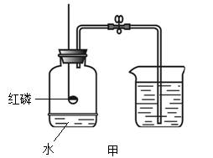 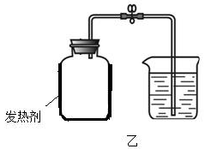

（1）为获得较为准确的实验数据，下列做法不正确的是 （ ）

A．检查装置的气密性

B．燃烧匙中的红磷足量

C．点燃红磷后缓慢将燃烧匙插入瓶中，塞紧瓶塞

D．红磷熄灭，广口瓶冷却后打开弹簧夹

（2）小明同学用足量的木炭代替红磷、氢氧化钠溶液代替水来做此实验。小明操作正确，但是测得的数据小于用红磷测得的数据，其原因是木炭燃烧除生成二氧化碳外还可能生成\_\_\_\_\_\_\_\_\_\_\_\_\_。

（3）市售“暖宝宝”中发热剂主要成分是：铁粉、炭粉、水和食盐等，反应原理可简化为铁生锈。小明用配置的发热剂按图乙装置实验。他不是将足量的发热剂堆在瓶底，而是将其涂抹在广口瓶内壁的四周，这样做的目的是\_\_\_\_\_\_\_\_\_\_\_\_\_\_\_\_\_\_\_\_\_\_\_\_\_\_\_\_\_。

（4）在上述三个实验操作都正确的情况下，与另两个实验的测量结果相比，第三个实验的测量结果与空气中的氧气含量更接近。推测其最合理的主要原因是\_\_\_\_\_\_\_\_\_\_\_\_\_\_\_\_\_\_\_\_\_\_。

【答案】（1）C；（2）CO；（3）增大发热剂与氧气的接触面积；（4）广口瓶内氧气消耗更充分

23．某学习小组为探究不同可燃物对测定空气中氧气体积分数实验结果的影响，设计了如图所示的实验装置。

已知甲、乙两个等体积的集气瓶中充满了实验时室温状态下的空气，装置气密性良好，燃烧匙中分别盛有过量的红磷和硫粉，在瓶中点燃并充分燃烧后，冷却至室温。

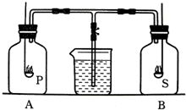

（1）红磷和硫粉在A、B瓶中燃烧的现象是：A：\_\_\_\_\_\_\_\_\_\_\_\_\_\_\_\_B：\_\_\_\_\_\_\_\_\_\_\_\_\_\_\_\_。

（2）小组成员打开烧杯中导管上的止水夹后，观察到A、B两瓶中都迅速有水被倒吸，且倒吸入瓶中的水的体积相同，都远未达到五分之一体积，实验失败。经过一番分析研究，小组成员们发现原来问题出在实验装置上，只需对该装置做一个改动就能达成原有的实验目的，你知道这个改动是什么吗？\_\_\_\_\_\_\_\_\_\_\_\_\_\_\_\_\_\_\_\_\_\_\_\_\_\_\_\_\_\_\_\_\_\_\_\_\_\_\_\_\_\_\_\_\_\_\_\_\_\_\_\_\_\_\_\_。

（4）完善实验装置后，该小组成员再次进行了实验，此时可观察到\_\_\_瓶中立即有约五分之一体积的水被倒吸，另一瓶中没有水被倒吸。由此可知，测定空气中氧气体积分数时可燃物应选择\_\_\_\_\_（填“红磷”或“硫”），若用木炭代替红磷，为了实验成功，可对实验再进改进，这个改进是\_\_\_\_\_\_\_\_\_\_\_\_\_\_\_\_\_\_。

【难度】★★【答案】（1）红磷燃烧产生了大量的白烟，硫燃烧产生了淡蓝色的火焰；（2）将三通导气管去掉，分别连接导气管插入水中；（3）A，红磷，在A瓶底部放入少量氢氧化钠浓溶液即可。

考点4：水和氢气

24．生活离不开水，人们关于水的认识正确是 （ ）

A．水是良好的分散剂，许多物质都能溶于水

B．通过电解水实验，可知水时由氢气和氧气组成的

C．为了节约用水，提倡用工业废水直接灌溉农田

D．用沉淀法、过滤法和蒸馏法净化水，单一净化效果最好的是过滤法

【难度】★

【答案】A

25．能均匀地分散在水中，但不跟水发生化学反应的物质是 （ ）

A．无水硫酸铜 B．生石灰

C．食盐 D．二氧化碳

【难度】★

【答案】C

26．下列关于水的说法中不正确的是 （ ）

A．水约占人体重量的65% B．水是很好地分散剂

C．水的密度大于冰的密度 D．水的沸点恒定为100℃

【难度】★

【答案】D

27．下列净水过程中肯定没有化学变化的是 （ ）

A．废水净化 B．明矾净水

C．活性炭净水 D．ClO2替代Cl2处理自来水

【难度】★

【答案】C

28．右图是一种最理想的获得氢能源的循环体系。下列说法错误的是 （ ）

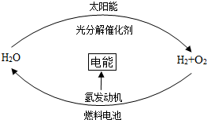

A．燃料电池能够使化学反应产生的能量转化为电能

B．该氢能源的循环体系能够实现太阳能转化为电能

C．在此循环中发生了反应：2H2O2H2↑+O2↑

D．目前急需解决的问题是寻找合适的光照条件下分解水的催化剂

【难度】★

【答案】C

29．当氧化铜中混有少量碳粉时，提纯的方法是 （ ）

A．隔绝空气加热混合物 B．在氢气流中加热混合物

C．加入足量盐酸，反应后过滤 D．在氧气流中加热混合物

【难度】★【答案】D

30．右图是氢气在氧气中燃烧的实验装置，试判断下列操作顺序中正确的是 （ ）

A．先通氢气再通氧气，然后点燃 B．先通氧气再通氢气，然后点燃

C．先通氢气，点燃后再通氧气 D．先通氧气，点燃后再通氢气

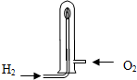

【难度】★【答案】C

31．北京国家游泳馆“水立方”的水质达到国际泳联最新卫生标准，泳池的水采用“沙滤-臭氧-活性炭”净水工艺，其中：沙滤的作用是除去\_\_\_\_\_\_\_\_\_杂质；臭氧的作用是\_\_\_\_\_\_\_\_\_；活性炭的作用不仅可以\_\_\_\_\_\_\_\_\_杂质，还可以\_\_\_\_\_\_\_\_\_杂质。

【难度】★【答案】难溶性，杀菌消毒，吸附，凝聚

32．每年的3月22日是“世界水日”，水与人类的生活生产密切相关。请回答一下问题：

（1）从分子、原子的角度看，地球表面的“水循环”主要由\_\_\_\_\_\_运动引起的。

（2）采用“活性炭+超滤膜+紫外线”组合工艺可获得直饮水。其中活性炭起\_\_\_\_\_\_\_作用；用紫外线代替氯气对水进行处理，其作用是\_\_\_\_\_\_\_\_\_\_\_\_\_\_\_\_\_\_\_\_。

（3）电解一定量的水，当其中一个电极产生5mL气体时，另一电极产生的气体体积可能是\_\_\_\_\_\_。

（4）36克水的物质的量是\_\_\_\_\_\_mol，其中约含\_\_\_\_\_\_个氢原子（用科学计数法表示）。

【难度】★【答案】（1）分子，（2）吸附，杀菌消毒；（3）2.5 mL或10 mL，（4）2，2.408×1024

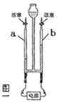33．如图是电解水实验的示意图：

（1）写出该反应的化学方程式是\_\_\_\_\_\_\_\_\_\_\_\_\_\_\_\_\_\_\_\_\_\_\_\_\_\_\_\_\_\_。

（2）a端电极接电源\_\_\_\_\_\_\_\_极（填“正”或“负”）。

（3）电解水实验宏观上可说明水是由\_\_\_\_\_\_\_\_\_\_\_\_组成的，同时在微观上验证了\_\_\_\_\_\_\_\_\_\_\_\_\_\_\_\_\_\_\_\_\_\_\_\_\_\_\_\_\_。

（4）在该实验中，加入少量的氢氧化钠，可以增强水的导电性（氮氢氧化钠在通电前后质量和性质不变）。将0.2g的氢氧化钠溶解在99.8g的水中并进行通电，当上述溶液中氢氧化钠的质量分数为0.5%时，有\_\_\_\_\_\_\_\_g水被电解。

（5）证明水的组成元素的另一个实验时（用化学方程式表示）\_\_\_\_\_\_\_\_\_\_\_\_\_\_\_\_\_\_\_\_\_\_\_\_\_\_\_。

【难度】★★

【答案】（1）；（2）负极；

（3）氢元素和氧元素；原子是化学变化中最小的微粒；（4）60g

（5）

34．小明同学去黄山旅游时，用瓶装了一些山下的泉水，带回实验室在老师的指导下，按下列流程进行实验，制取蒸馏水。请回答下列问题：

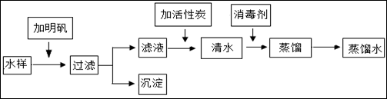

请回答下列问题：  
（1）在水样中加入明矾的作用是\_\_\_\_\_\_\_\_\_\_\_\_\_\_\_\_\_。

（2）进行过滤操作时，下列做法错误的是\_\_\_\_\_\_\_\_\_\_\_\_\_\_\_\_\_。

A．玻璃棒靠在滤纸边缘的任一下方 B．漏斗下端的管口要紧靠烧杯的内壁

C．滤纸的边缘要低于漏斗口 D．液面要低于滤纸边缘

（3）向滤液中加入活性炭，利用其\_\_\_\_\_\_\_\_\_\_\_\_\_\_\_\_\_性，除去水样中的色素和异味。

（4）高铁酸钠（Na2FeO4）是一种常用的消毒剂，目前被广泛应用于自来水净化。高铁酸钠中铁元素的化合价为\_\_\_\_\_\_\_\_\_\_\_\_\_\_\_\_\_。

（5）以下方法得到的水，其纯度最高的是\_\_\_\_\_\_\_\_\_\_\_\_\_\_\_\_\_。

A．过滤 B．吸附 C．沉淀 D．蒸馏

（6）认真观察图A、B两装置，写出B装置中发生反应的化学方程\_\_\_\_\_\_\_\_\_\_\_\_\_\_\_\_\_\_\_\_\_\_\_\_\_；

用分子和原子的观点分析比较A装置和B装置在实验过程中水的变化情况：\_\_\_\_\_\_\_\_\_\_\_\_。

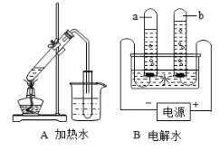

【难度】★★【答案】（1）使水中小颗粒凝聚成大颗粒（或起凝聚作用）；（2）A；（3）吸附；（4）+6；

（5）D；（6）；A中的水分子本身没有改变，改变的是分子之间的间隔；B中的水分子发生了改变，变成了氢分子和氧分子。

35．水是生命之源，我们应该了解水、爱护水资源。

（1）向下列物质中分别加入足量的蒸馏水，搅拌后能形成无色溶液的是\_\_\_\_\_\_\_\_\_\_\_\_\_\_\_。

A．面粉 B．氯化铁 C．食盐 D．食用油

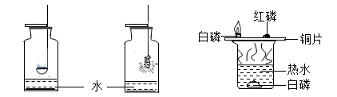（2）“水”在化学实验中的作用不容小觑。

A B C

实验A中水的作用是\_\_\_\_\_\_\_\_\_\_\_\_\_\_\_；实验B中水的作用是\_\_\_\_\_\_\_\_\_\_\_\_\_\_\_；实验C中的水除提供热量外，还起到了\_\_\_\_\_\_\_\_\_\_\_\_\_\_\_作用。

【难度】★★【答案】（1）C；（2）吸收有毒气体，防止集气瓶炸裂，隔绝空气

36．某科技小组的同学利用天然资源获得红褐色的铜粉（含杂质炭），为了测定该铜粉样品中铜的质量分数（百分率），取Wg铜粉样品，设计如下实验装置：

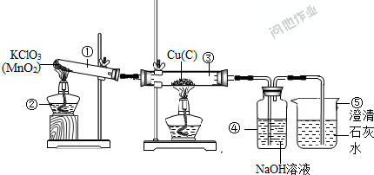

（1）仪器②、⑤的名称是：②\_\_\_\_\_\_\_\_\_\_\_、⑤\_\_\_\_\_\_\_\_\_\_\_\_\_\_．  
（2）①、④中发生反应的化学方程式为：①\_\_\_\_\_\_\_\_\_\_\_\_\_\_\_\_\_\_\_，④\_\_\_\_\_\_\_\_\_\_\_\_\_\_\_\_\_。  
（3）装置③中的实验现象是\_\_\_\_\_\_\_\_\_\_\_\_\_\_\_\_\_\_\_\_\_\_。  
（4）结束实验时，先熄灭两个酒精灯，在冷却过程中可能导致的后果是\_\_\_\_\_\_\_\_\_\_\_\_\_\_\_\_\_\_\_\_。  
（5）利用上述装置，通过称量反应前后装置④的质量，得到CO2的质量，进而求出铜的质量分数(实验过程中忽略水蒸气的影响)．为了确保测得的CO2质量准确可靠，在保证装置不漏气、称量准确、操作规范的前提下，你认为还需要的条件是\_\_\_\_\_\_\_\_\_\_\_\_\_\_\_\_\_\_\_\_\_\_\_\_\_\_。

【难度】★★

【答案】（1）酒精灯；烧杯；

（2）**;**2NaOH+CO2→Na2CO3+H2O；

（3）红褐色的铜粉变成黑色；

（4）溶液倒流，引起玻璃管和试管破裂；

（5）氯酸钾必须足量（或过量）；NaOH溶液也必须足量。

 回眸中考

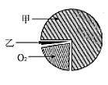1．我们需要清新的空气，口罩中填充活性炭是利用其\_\_\_\_\_\_\_\_\_\_\_\_性，以减少污染物的吸入，空气的组成（按体积分数）见图，甲气体的名称是\_\_\_\_\_\_\_\_\_\_。乙中含多种气体，其中可用于填充飞艇且性质稳定的气体名称是\_\_\_\_\_\_\_\_\_\_。

【难度】★

【答案】吸附；氮气；氦气

2．硫在氧气中燃烧，现象描述正确的是 （ ）

A．产生耀眼白光 B．产生黑色固体

C．产生蓝紫色火焰 D．产生大量白雾

【难度】★

【答案】C

3．关于物质燃烧的现象描述错误的是 （ ）

A．磷在空气中燃烧、剧烈反应，产生大量白雾

B．铁丝在氧气中燃烧，火星四射，生成黑色固体

C．镁带在空气中燃烧，发出耀眼的白光，生成白色固体

D．硫在氧气中燃烧，火焰呈蓝紫色，生成有刺激性气味的气体

【难度】★【答案】A

4．关于双氧水制氧气的说法正确的是 （ ）

A．溶液中的质量不变 B．只有加入二氧化锰才能制得氧气

C．液体中氢元素质量分数变大 D．氧元素全部由化合态变为游离态

【难度】★★【答案】C

5．实验室常用的制取气体的发生装置如下：

[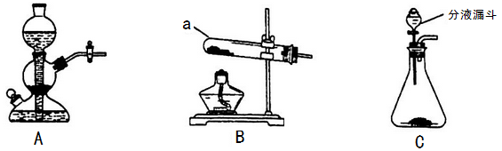](http://www.21cnjy.com/)

（1）仪器a的名称是\_\_\_\_\_\_\_\_；

（2）搭建B装置时，酒精灯应在固定仪器a之\_\_\_\_\_\_\_\_（选填“前”或“后”）放置。

【难度】★【答案】（1）试管；（2）前

6．水在通电条件下反应的化学方程式是\_\_\_\_\_\_\_\_\_\_\_\_\_\_\_\_\_\_\_\_\_\_\_\_。生成氢气和氧气的体积比是\_\_\_\_\_\_\_\_\_\_\_\_，0.5mol水中约含\_\_\_\_\_\_\_\_\_\_个氢原子（用科学计数法表示）。

【难度】★【答案】2H2O  2H2↑+O2↑；2:1；6.02×1023

7．我们需要洁净的水源，含有杂质的天然水通过蒸发、沙滤、氧化等得到净化，其中氧化属于\_\_\_\_\_\_\_变化（选填“物理”或“化学”），自来水生产通入氯气的作用是\_\_\_\_\_\_\_\_\_\_\_。

【难度】★【答案】化学；杀菌消毒

8．关于水的净化过程描述错误的是 （ ）

A．加入明矾使小颗粒凝聚 B．通入氯气杀菌消毒

C．通过沙滤装置除去可溶性杂质 D．通过活性炭吸附部分有害物质

【难度】★【答案】C

9．物质的用途错误的是 （ ）

|  |  |  |  |  |
| --- | --- | --- | --- | --- |
| 选项 | A | B | C | D |
| 物质 | 干冰 | 稀盐酸 | 稀有气体 | 氧气 |
| 用途 | 人工降雨 | 除铁锈 | 制作霓虹灯 | 光合作用的原料 |

【难度】★【答案】D